Matemática, Ciências e Geografia

- Identifique as imagens abaixo e nomeie cada uma delas.

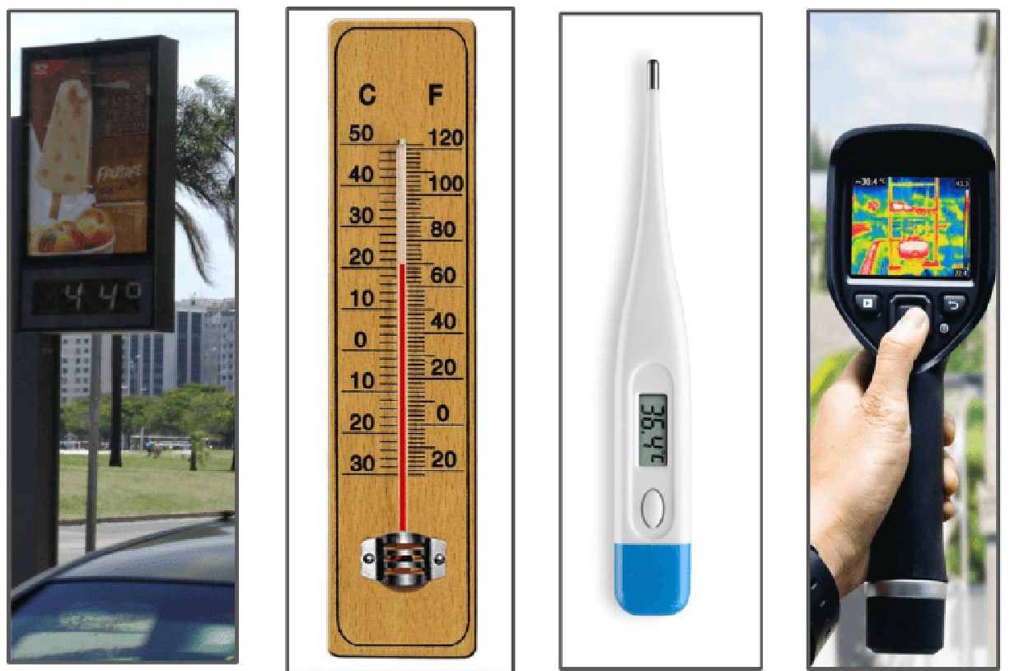
- 2. 3. 4.

- _____________________________________________________________
- _____________________________________________________________
- _____________________________________________________________
- _____________________________________________________________

- Para que servem os termômetros?
R: ___________________________________________________________________
_____________________________________________________________________
_____________________________________________________________________
_____________________________________________________________________

- Qual(is) destes termômetros são mais utilizados? Por quê?
R: ___________________________________________________________________
_____________________________________________________________________
_____________________________________________________________________
_____________________________________________________________________
A temperatura do nosso corpo fornece informações sobre o estado da nossa saúde e para medir a temperatura existem várias escalas.
Existem várias unidades de medida para medir a temperatura, no Brasil a mais utilizada é a Celsius (⁰C).
A temperatura normal do corpo humano varia entre 36⁰C a 37⁰C.
- Qual é a unidade de medida utilizada no Brasil para medir a temperatura?
R: ___________________________________________________________________
_____________________________________________________________________
_____________________________________________________________________
_____________________________________________________________________

- Que tipo de termômetro podemos utilizar para medir a temperatura corpórea?
R: ___________________________________________________________________
_____________________________________________________________________
_____________________________________________________________________
_____________________________________________________________________

- Uma professora mediu a temperatura de três alunos que não estavam passando bem. Se a professora tivesse usado um termômetro de mercúrio, como ficaria a marcação da temperatura de casa um dos alunos? Use lápis de cor vermelho.
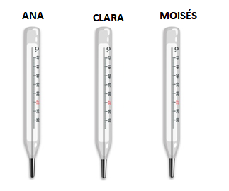
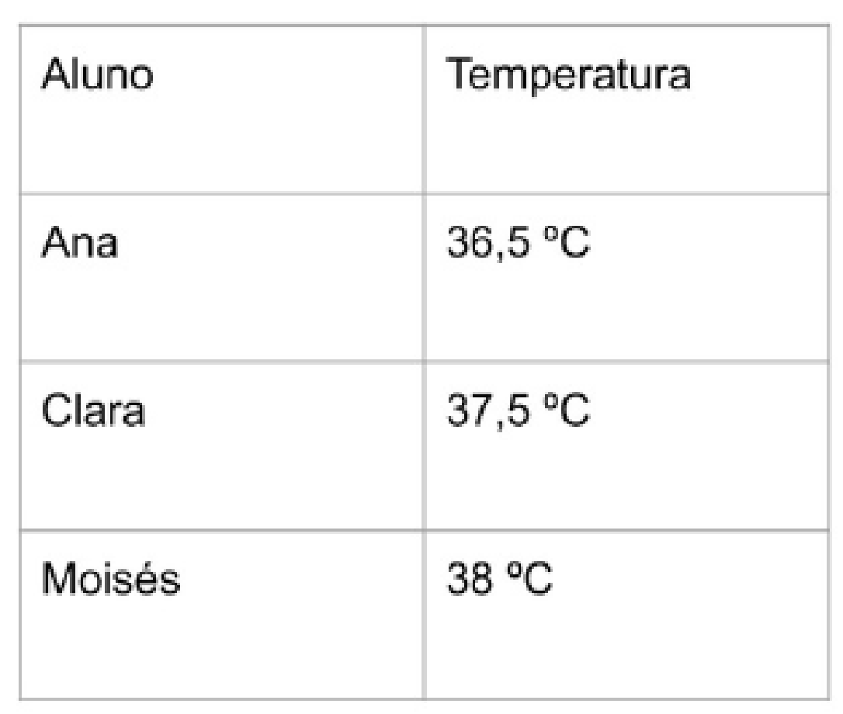

R: ___________________________________________________________________
_____________________________________________________________________
_____________________________________________________________________
_____________________________________________________________________
_____________________________________________________________________

- Se a professora tivesse usado um termômetro digital, como ficaria a marcação da temperatura de cada um dos alunos?
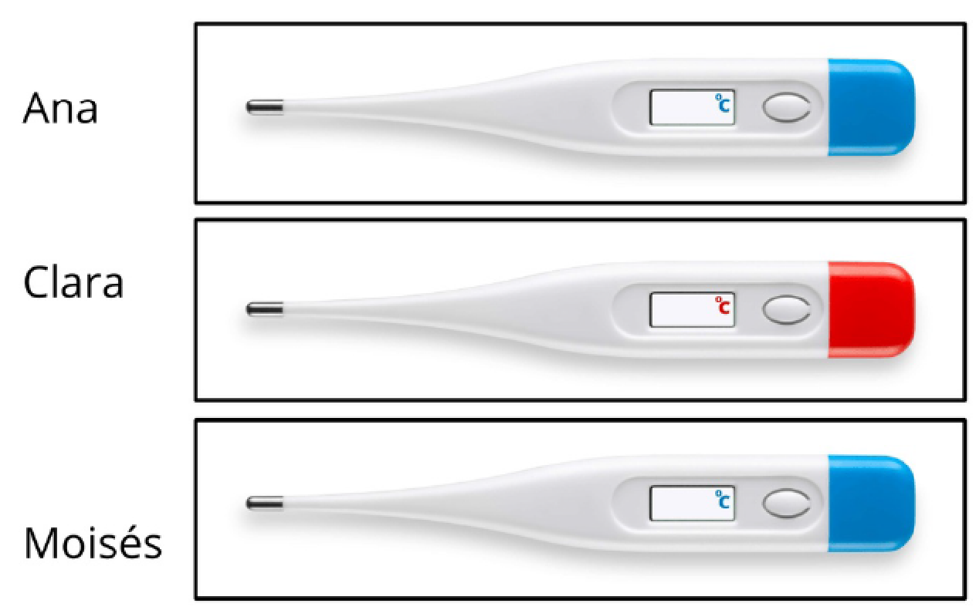

- De acordo com a escala Celsius qual é a temperatura normal do corpo humano?
R: ___________________________________________________________________
_____________________________________________________________________
_____________________________________________________________________
_____________________________________________________________________

- Qual dos três alunos apresentou a temperatura mais baixa?
R: ___________________________________________________________________
_____________________________________________________________________
_____________________________________________________________________
_____________________________________________________________________

- Qual deles está com febre? Como você sabe disso?
R: ___________________________________________________________________
_____________________________________________________________________
_____________________________________________________________________
_____________________________________________________________________

- Quantos graus a temperatura dessas crianças devem baixar, no mínimo, para que elas não estejam mais com febre?
R: ___________________________________________________________________
_____________________________________________________________________
_____________________________________________________________________
_____________________________________________________________________
Em matemática:

